Учебно – воспитательная деятельность в образовательной области «Технология»
учителя технологии высшей кв. категории школы № 146 Габделганиевой Марсили Фазылзяновны

Основная цель моей педагогической деятельности – воспитание конкурентоспособной, социально-мобильной личности, готовой к творческому труду, формирование потребности работать инициативно, развивать в детях творческие возможности, познавательную самостоятельность, то есть формировать каждого ученика как успешную творческую личность
«Успешный ученик» - понятие по моему предмету рядовое, потому что неуспешных нет. Личностно-ориентированный подход позволяет дифференцированно подходить к обучению предмета.
Одним из форм такого подхода является мастер-класс для детей и взрослых, который проводят сами учащиеся под моим руководством.
Позитивным результатом мастер-классов считаю результат, выражающийся в овладении участниками новыми творческими способностями, в демонстрации талантов и возможностей детей, а у учениц в формировании мотивации к самообучению, самосовершенствованию, саморазвитию и самоопределению

Я, учитель с 25 летним стажем, представляю опыт учебно-воспитательной работы в образовательной области «Технология». Мой предмет способствует созданию такой среды, которая позволяет сформировать у учащихся жизненно важные основы технологических знаний и умений, учит применять их в различных видах практической деятельности с учетом экономической, экологической и предпринимательской целесообразности, социального опыта.
Основная цель моей педагогической деятельности – воспитание конкурентоспособной, социально-мобильной личности, готовой к творческому труду, формирование потребности работать инициативно, развивать в детях творческие возможности, познавательную самостоятельность, то есть формировать каждого ученика как успешную творческую личность.
«Успешный ученик» - понятие по моему предмету рядовое, потому что неуспешных нет. Личностно-ориентированный подход позволяет дифференцированно подходить к обучению предмета.
Одним из форм такого подхода является мастер-класс для детей и взрослых, который проводят сами учащиеся под моим руководством.
Целями таких мероприятий являются:
- получения опыта применения технологических знаний и умений в практической деятельности;
- развитие интеллектуальных, творческих, коммуникативных и организаторских способностей;
- воспитание ответственности за результаты своей деятельности;
- самостоятельного и осознанного определения своих жизненных и профессиональных планов.
Наша школа является стажеровочной площадкой слушателей курсов ФГАОУ ВПО «Казанского (Приволжского) федерального университета». Учителя технологии РТ – частые гости нашей школы. При проведении стажировки мои ученицы являются тьюторами мастер-классов. Они с желанием и значимостью обучают взрослых приемам работы в технике «Изонить», «Декупаж», «Жатки». Слушатели же, принимая ролевую игру, с удовольствием выполняют все рекомендации и наставления детей.
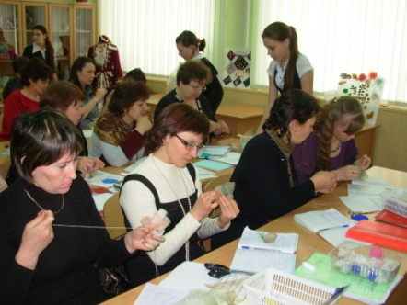
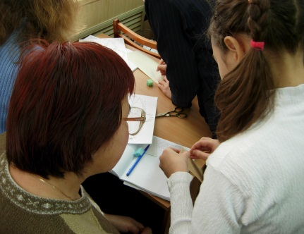
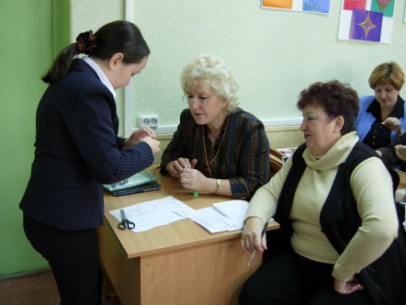
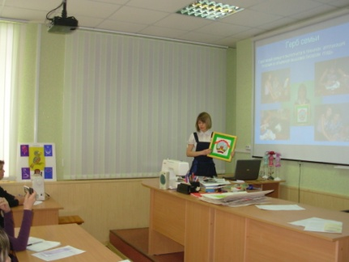
Моя ученица – многократный победитель и призер республиканских и российских олимпиад по технологии - Маркова Дарья, которая в настоящее время является студенткой Санкт-Петербургского технологического университета факультета «Дизайн одежды», не раз занималась с учителями республики, передавая секреты своего мастерства. Она и мастерица, и учитель, и кулинар, угощала своей выпечкой даже мэра нашего города Метшина И.Р.
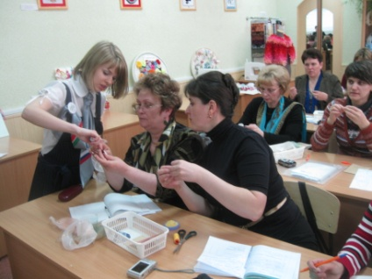
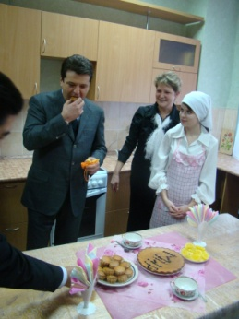
Сегодня она одна из лучших студенток курса, в дальнейшем мечтает поступить в аспирантуру, заняться наукой и преподаванием. Считаю, что именно в школе осуществилось ее профессиональное самоопределение. Я, как педагог, горжусь ею!
Внеурочная работа по предмету оживляет, разнообразит весь учебно-воспитательный процесс. В содержание внеурочной работы со школьниками, наряду с практическими занятиями, входят такие формы как беседы, вечера, экскурсии, организация и проведение мастер-классов для детей и родителей, демонстрация творческих проектов на различных мероприятиях – собраниях, выборах, концертах.
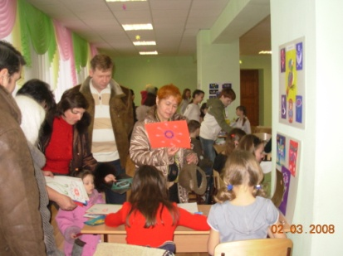
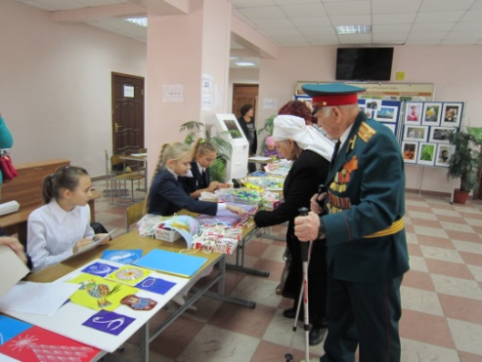
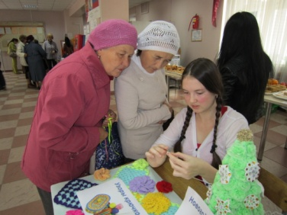
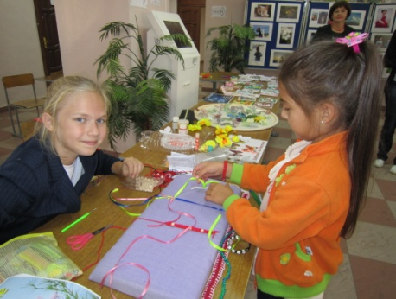
Сколько положительных эмоций и желаний творить получают ученицы при проведении таких акций! « Мне так понравилось учить взрослых плести из ленточек и шнуров браслеты, кулоны! Они так старались!» – делится впечатлениями ученица 6 класса Лашкина Юля. Идет соревновательный процесс: «Я научила пятерых вышивке в технике «Изонить» - хвалится Леонидова Вика. Вот так весело в доброй атмосфере проходят эти мероприятия. А какое удовлетворение получают родители, как умиляются детьми!
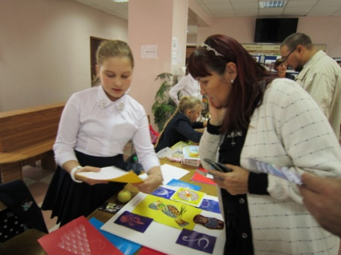
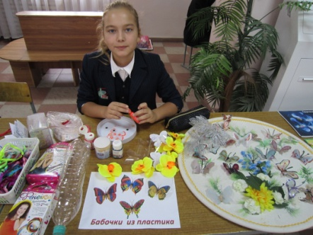
Позитивным результатом мастер-классов считаю результат, выражающийся в овладении участниками новыми творческими способностями, в демонстрации талантов и возможностей детей, а у учениц в формировании мотивации к самообучению, самосовершенствованию, саморазвитию и самоопределению.

